Муниципальное автономное дошкольное образовательное учреждение

«Детский сад № 45»

ИНН 6606012774, КПП 668601001

624086 Свердловская область, ГО Верхняя Пышма, п. Красный,

ул. Проспектная, д. 3; тел. 8(34368) 61-2-95

Эл.почта: [madoo45@mail.ru](mailto:madoo45@mail.ru). Сайт: [<http://45vp.tvoysadik.ru>/.](http://detsad45.ucoz.org/)

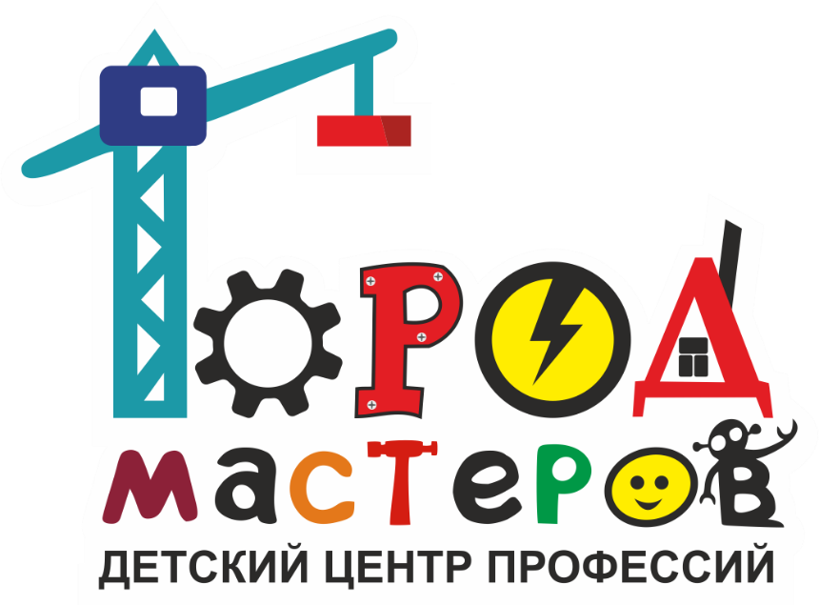

**Проект по ранней профориентации детей**

**второй младшей группы**

**«Семицветик»**

**Воспитатели:**

**Фархутдинова С.В.**

**Мельникова Н.А.**

**п. Красный, 2022 год**

**Вид проекта – творческий, познавательный.**

**Продолжительность проекта - долгосрочный (сентябрь 2022г – май 2023г)**

**Участники проекта – педагоги, дети второй младшей группы (3-4 года), родители.**

## Актуальность проекта

В ходе образовательной деятельности было выявлено, что дети нашей группы имеют поверхностные знания о многообразии профессий. Как происходит строительство домов, и кто их строит? Какая специальная техника необходима для слаженной работы на стройке? Кто управляет техникой? Кто ремонтирует технику? Кто тушит пожары?

Большей части нашей группы – мальчикам, всегда интересна тема конструирования и транспорта, поэтому данный проект, несомненно, увлечет наших маленьких мастеров.

Поскольку профессиональное самоопределение взаимосвязано с развитием личности на всех возрастных этапах, то дошкольный возраст можно рассматривать, как подготовительный, закладывающий основы для профессионального самоопределения в будущем.

Для того чтобы восполнить эту нишу знаний, мы создали проект «Город мастеров»

## Цель проекта:

Формирование представлений о труде и профессиях, доступных пониманиюдетей 3-4 лет, и воспитание положительного отношения к труду взрослых.

## Задачи проекта:

* Познакомить детей с профессиями строителя, крановщика, водителя, автомеханика, пожарного;
* Познакомить детей с трудовыми действиями, совершаемыми взрослыми, с орудиями труда, инструментами и результатом труда;
* Расширить и активизировать словарь по теме;
* Развивать речевую и мыслительную деятельность, зрительно – двигательную координацию, мелкую моторику;
* Формировать навыки сотрудничества, взаимодействия в игровой деятельности, доброжелательности, самостоятельности, инициативности, ответственности.

## Предполагаемый результат проекта:

Знание детьми информации о таких профессиях, как строитель, крановщик, водитель, автомеханик, пожарный;

Понимание значимости этих профессий;

Умение организовать сюжетно-ролевые игры на основе имеющихся знаний.

## Содержание проекта:

## 1 этап – подготовительный.

Работа педагогов:

- подбор методической и художественной литературы для образовательной деятельности;

- подборка иллюстраций, стихотворений, загадок о профессиях, дидактического материала, картотек.

Работа с родителями:

- ознакомление с целями и задачами проекта;

- помощь в оформлении и пополнении центра «Город мастеров».

## 2 этап – основной.

## План реализации проекта:

|  |  |  |
| --- | --- | --- |
| Сентябрь | Оформление центра |  |
| Октябрь | Знакомство с профессией «Строитель» | Беседы: «Все люди трудятся»: «Кто построил детский сад?»  НОД «Что нам стоит дом построить»  Подвижная игра «Башенки»;  Аппликация «Домики с окошками»;  Пальчиковая игра «Мы, ребята – мастера»;  Просмотр мультфильма «Песенка мышонка»;  Сюжетно – ролевая игра «Домик для котенка и щенка»;  Чтение С. Баруздин «Строим дом»  Создание макета ПДД |
| Ноябрь | Знакомство со строительными инструментами | Рассматривание альбома и беседы на тему «Строительные инструменты»;  НОД «Городок инструментов»  Отгадывание загадок о строительных инструментах;  Экспериментирование с песком, глиной, водой;  Аппликация «Ящик с инструментами»;  Дидактические игры «Кому что?», «Найди тень», «Что лишнее»;  Чтение рассказа В. Данько «Кто построил дом»;  Дидактическая игра «Узнай на ощупь инструмент»;  Пальчиковая игра «Строим дом»;  Просмотр мультфильма «Фиксики. Инструменты»;  Сюжетно – ролевая игра «Строительная компания». |
| Декабрь | Знакомство с техникой | Рассматривание иллюстраций на тему «Строительные машины»;  НОД «Чебурашка и строительные машины»;  Наблюдение за строительной техникой;  Пальчиковая игра «Самосвал и трактор»;  Отгадывание загадок про строительную технику;  Инсценировка сказки «Три поросенка»;  Просмотр мультфильма «Машины помощники. Строим домик»;  Сюжетно – ролевая игра «Гараж»;  Аппликация «Грузовик»;  Создание альбома «Строительная техника». |
| Январь | Знакомство с профессией «Водитель» | Беседа на тему «Труд водителя»;  НОД «Кто сидит за рулем»;  Пальчиковая игра «Шофер»;  Музыкальная игра «Колесики»;  Подвижная игра «Светофор»;  Сюжетно ролевая игра «Маленькие шоферы»;  Аппликация «Грузовик» из геометрических фигур;  Разучивание стихотворения Б.Заходера «Шофер»;  Просмотр мультфильма «Робокар Полли. Правила дорожного движения». |
| Февраль | Знакомство с профессией «Крановщик» | Рассматривание иллюстраций и беседа на тему «Крановщик – машинист крана»;  НОД «Знакомство с профессией крановщика»;  Игра «Покажи сигнал руками»;  Чтение стихотворения Елены Инкона «Дом высотный строит кран»;  Соревнование крановщиков «Кто скорее?»;  Раскраска «Кран»;  Сюжетно – ролевая игра «Строим мы высокий дом»  Просмотр мультфильма «Грузовичок Лева. Большой подъемный кран» |
| Март | Знакомство с профессией «Автомеханик» | Беседа на тему «Кто это – автомеханик?»;  НОД «Автосервис»;  Дыхательная игра «Накачаем колесо»;  Сюжетно – ролевая игра «Автомастерская»;  Дидактическая игра «Подбери колеса»;  Чтение стиха А. Жулановой Ханиной «Как папа – механик»;  Аппликация «Собери машину»;  Просмотр мультфильма «Доктор Машинкова. Автосервис». |
| Апрель | Знакомство с профессией «Пожарный» | Беседа о профессии пожарного;  НОД «Профессия пожарный»;  Физминутка «Мы пожарные лихие»;  Подвижная игра «Тили бом, загорелся кошкин дом»;  Чтение произведения С. Я. Маршака «Пожар»;  Дыхательная гимнастика «Мы пожарные»;  Дидактические игры «Что лишнее», «Огонь хороший, огонь плохой»;  Аппликация «Пожарная лестница»;  Сюжетно – ролевая игра «Пожарные на службе»;  Просмотр мультфильма «Кошкин дом». |
| Май | Подведение итогов | Беседа «Кем работают мои родители»;  НОД «Все профессии важны»;  Дидактическая игра «Профессии»;  Фотовыставка «Кем работают мои родители»;  Чтение стихотворения Б. Заходера «Все работы хороши»;  Чтение стихотворения В. Маяковского «Кем быть»;  Словесная игра «Когда я вырасту, я буду…»;  Дидактическая игра «Чей предмет»;  Загадки про профессии;  Просмотр иллюстраций «Угадай профессию»;  Сюжетно – ролевая игра «Город мы построим сами». |

## 3 этап – заключительный.

- вручение благодарностей за помощь родителям;

- наблюдение за тем, находят ли отражение в самостоятельной деятельности знания, полученные детьми в ходе реализации проекта.

**Фото реализации проекта:**

**Изготовление атрибутов**

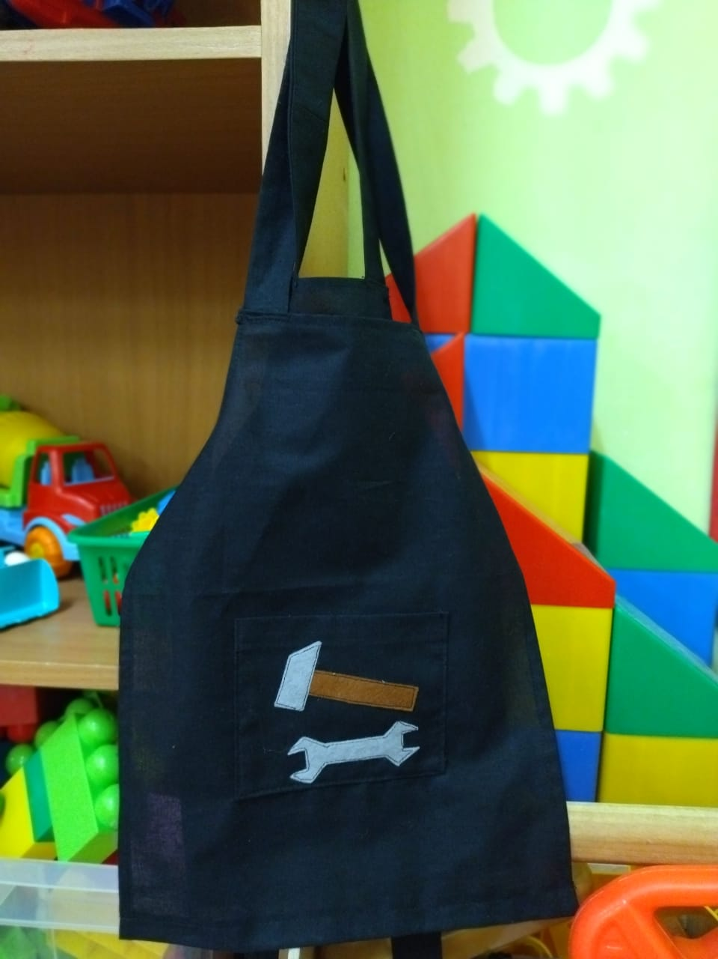 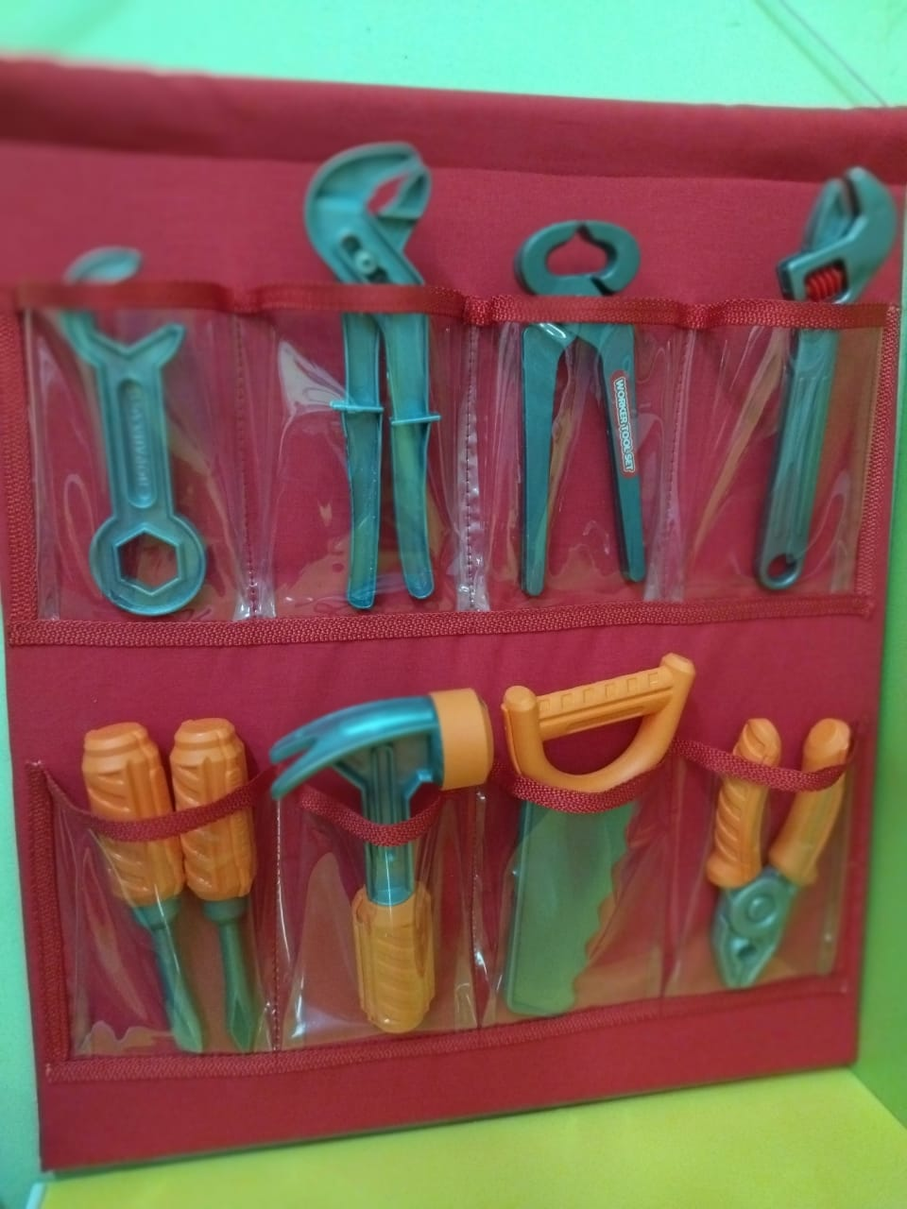

Одежда для рабочих Кармашки для инструментов

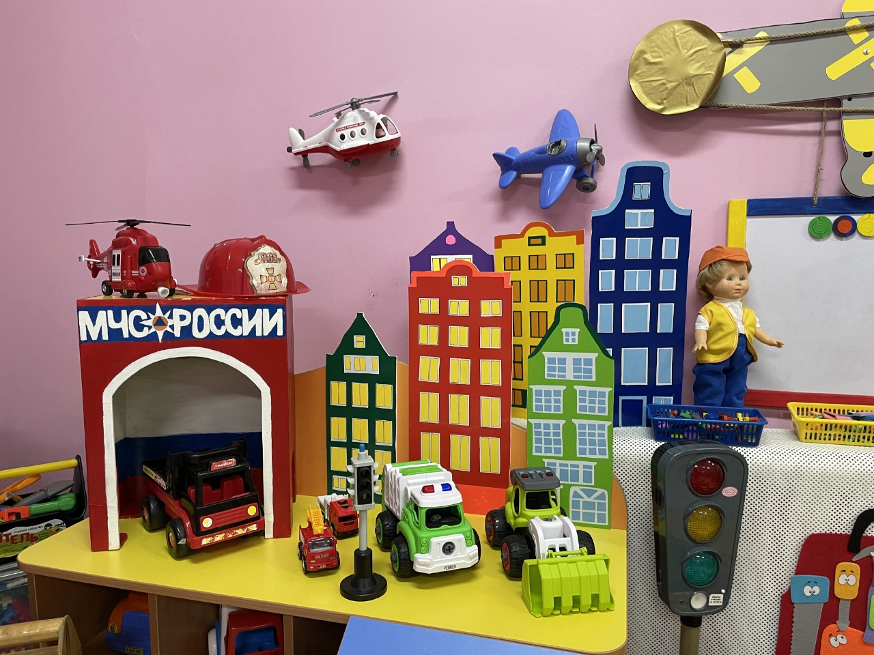

Изготовление зданий и МЧС

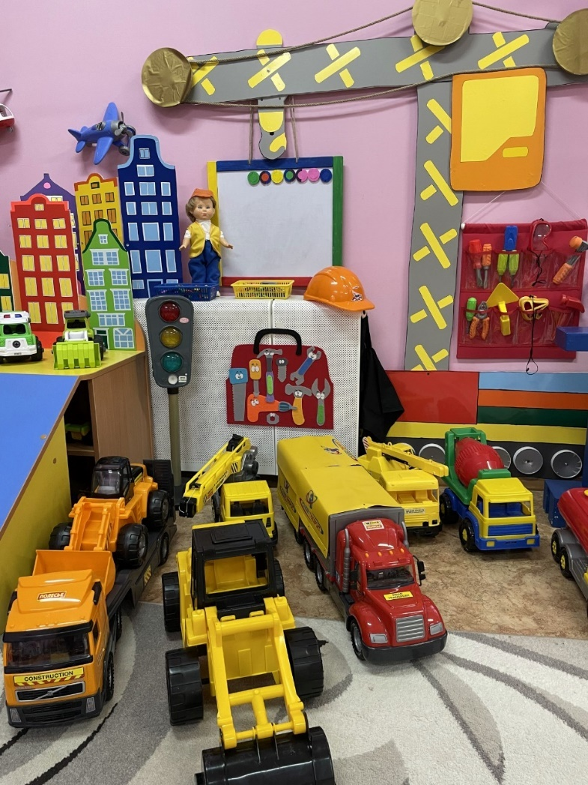

Изготовление башенного крана

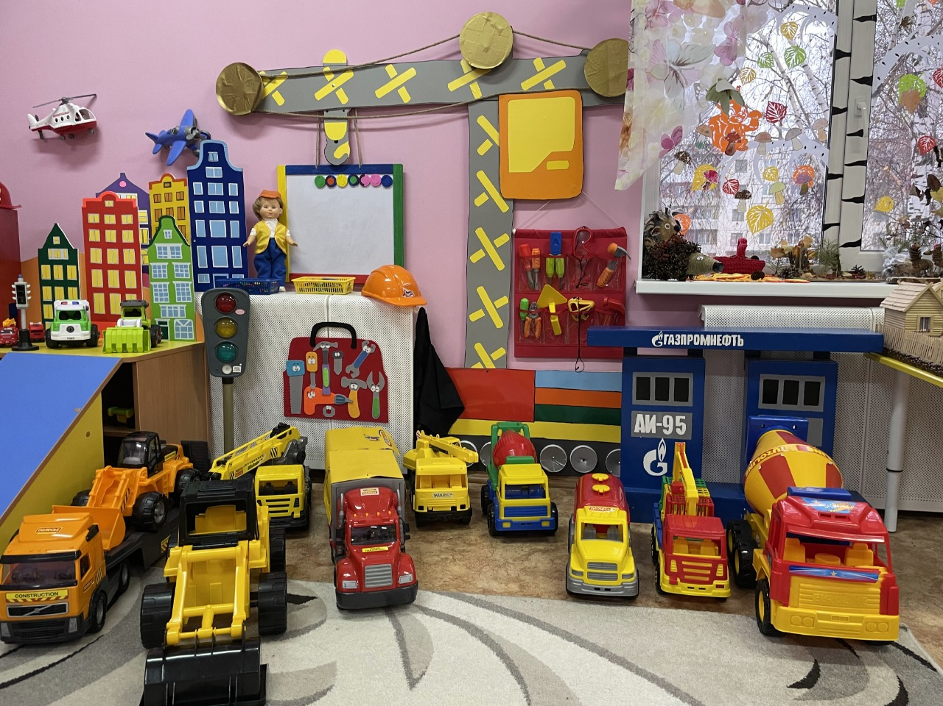

Изготовление заправочной станции

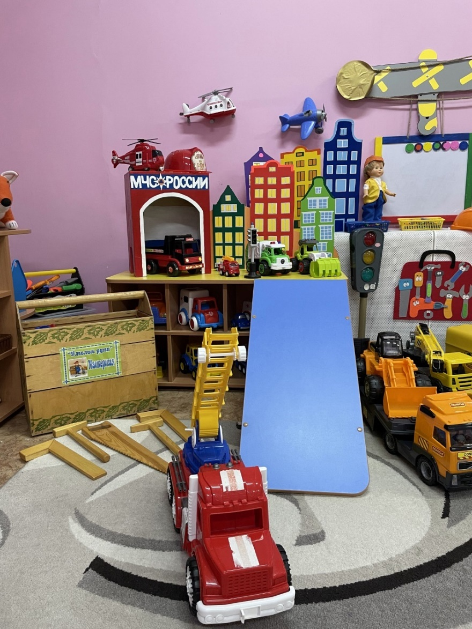

Изготовление деревянных инструментов

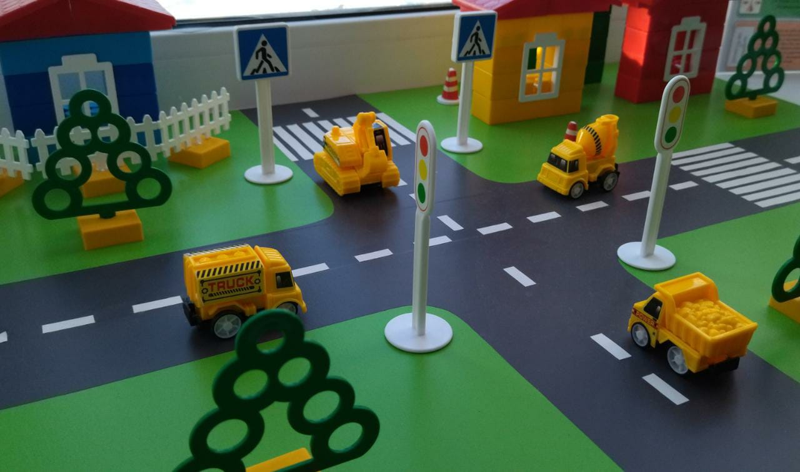

Изготовление макета по ПДД

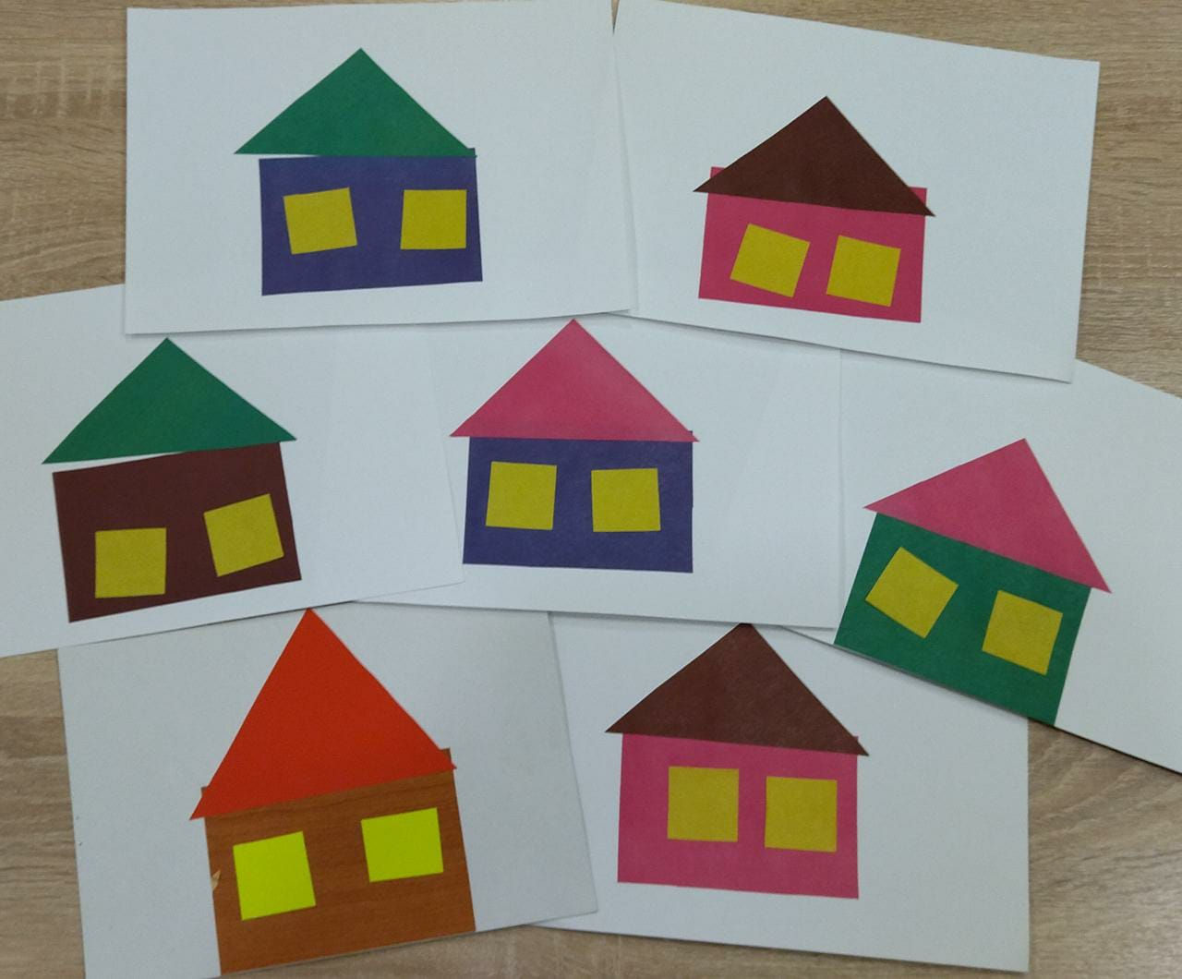

Аппликация «Домики с окошками»

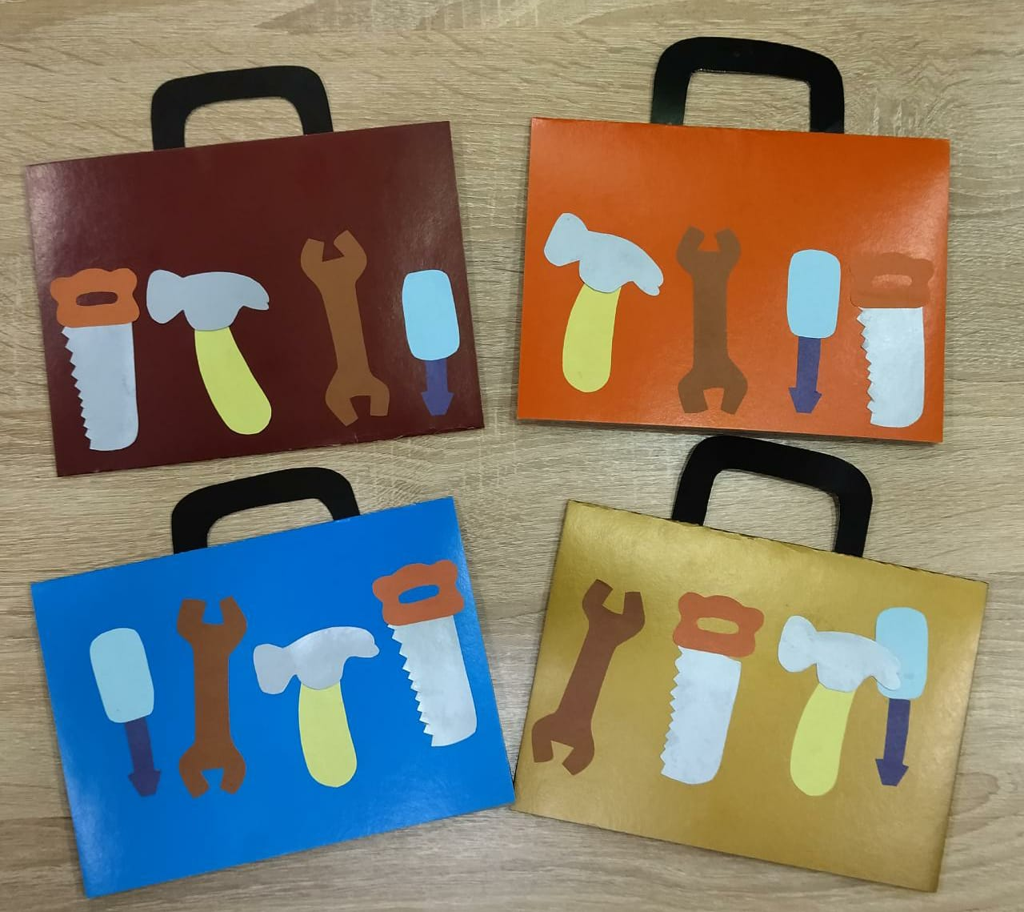

Аппликация «Ящик с инструментами»

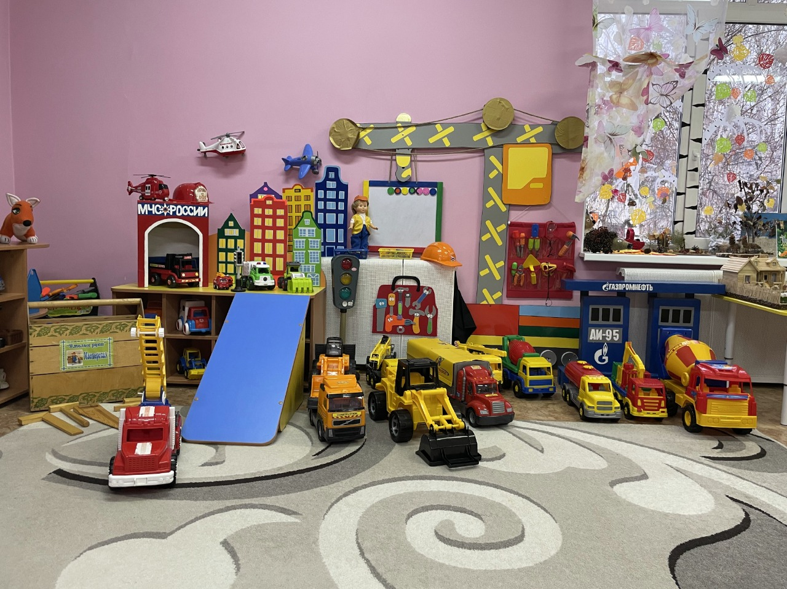

Центр «Город мастеров»